**БЛИСК ТА РОЗКІШ БАВАРІЇ (ШКІЛЬНІ КАНІКУЛИ)**

**25.10.2025, 22.12.2025, 03.01.2026, 14.02.2026, 07.03.2026, 22.03.2026, 29.03.2026, 26.04.2026, 03.05.2026, 25.10.2026**

##### 1 день

Місто релаксу

Прибуття в Мукачево. Зустріч представником компанії Сакумс біля автобусу (автобус буде подано на парковку на привокзальній площі). Орієнтовний час збору туристів – 06:40. Посадка в комфортабельний автобус. Виїзд на кордон о 06:50. Час виїзду може змінюватись, просимо перед бронюванням туру уточнювати. Перетин кордону.

Далі Вас чекає знайомство з термальним дивом **«Угорським Памуккале» - Егерсалок!** Відвідання велнес-комплексу (25 євро для дорослих/20 євро для дітей до 14 років). Біля підніжжя гір розташовується не просто купальня, а цілий спа комплекс, відомий своїм термальним джерелом, температурою в 65 градусів, що б'є з глибини в 400 метрів. У комплексі, розташованому на території 1800 кв.м, є 16 критих і відкритих басейнів: сидячі басейни з лікувальною водою, джакузі, басейн із сюрпризами, гірка. Головна родзинка купальні – соляний пагорб – унікальне природнє явище, що приваблює туристів зі всього світу.

Після купалень запрошуємо на обід **в "Долині Красунь"**(20 євро для дорослих дегустація вин та гуляш / 18 євро для дітей гуляш та солодкі напої). Саме тут виготовляють широко відоме червоне вино «Бичача кров». У Вас буде нагода спробувати це вино, а також багато інших - білий мускат «Оттонель», сухе вино «Дівчина з Егера», червоний «Цвайнгер», дуже духмяне десертне вино під назвою «Мелора» та ексклюзивне «солодке льодове вино Каберне-Совіньйон». Все це у невеликому винному погребі, де господар пригостить Вас винами різних сортів, і звичайно, угорською національною стравою - гуляшем. Також ви зможете взяти участь в конкурсах і виграти чудові призи!

Переїзд у готель. Заселення. Нічліг.

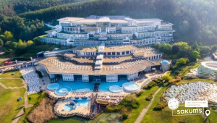 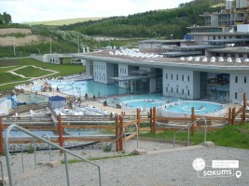 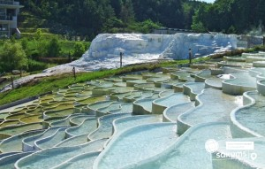

##### 2 день

Серце Європи - величний Відень та його перлини

Сніданок. Виселення з готелю. Переїзд до Відня. Запрошуємо на оглядову екскурсію **"Величний Відень"**. Неповторне місто, де в усьому відчувається небувалий розмах колишньої імперії. Неймовірно красивий, затишний історичний центр, оточений садами та парками. Почнемо знайомство із Віденської Рингштрассе. Вулиця побудована на місці старих місцевих стін, яку зараз прикрашають розкішні готелі та історичні пам’ятки: площа Марії-Терезії, Парламент, Ратуша, Віденська опера. Далі на вас чекає знайомство з історичним центром імперського Відня: зимова резиденція династії Габсбургів, величний собор Св. Стефана, розкішна торговельна вулиця Грабен та Альбертина.

У вільний час радимо відвідати одне з наступних місць:

**- «Скарбницю Габсбургів»** (25 євро для дорослих/15 євро для дітей). Кожна існуюча імперія мала свої скарбниці. Габсбурги не були виключенням. Віденська Скарбниця Габсбургів - один із надзвичайних музеїв міста. Тут зберігаються безцінні предмети найвищого рангу: Священна Чаша Граалю, Спис Долі, церковні реліквії, незвичайна колекція Корон, королівських регалій та інших символів влади.

- **палац Шенбрунн** (20 євро/15 євро трансфер + вхідний квиток 23 євро для дорослих / 18 євро для дітей). Ця літня резиденція династії Габсбургів зачарує Вас розкішними імператорськими залами, а також масштабним парковим комплексом, де можна буде прогулятись у вільний час. На території Ви знайдете чудовий зоопарк, сад троянд, оранжерею, та обов’язково відвідайте павільйон Глоріетту, звідки відкривається приголомшлива панорама на місто.

**- Віденський зоопарк** - (15 євро трансфер + 28 євро для дорослих / 18 євро для дітей) який є найстарішим зоопарком в світі, і вже чотири рази був визнаний кращим зоопарком Європи. Ведмедик-панда, молоде покоління слоненят і багато інших рідкісних тварин щорічно приваблюють сюди більше двох мільйонів гостей. Від пінгвінів і орангутангів до великих панд: відкрийте для себе більш 700 видів тварин і насолодіться унікальною атмосферою пам'ятки всесвітньої культурної спадщини ЮНЕСКО. Пориньте в різні світи проживання тварин: від Арктики до тропіків!

Переїзд у Мюнхен. Поселення в готель. Нічліг.

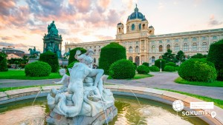 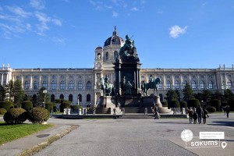 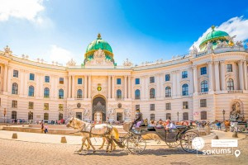

##### 3 день

Мюнхен - місто розкішних палаців, сучасних музеїв та гостинних ресторанів

Сніданок. Запрошуємо на оглядову екскурсію **«Мюнхен - столиця Баварії»,** справжнє місто-казка на півдні Німеччини, місто з чудовою атмосферою гостинності, по якому хочеться блукати з ранку до ночі. Ви познайомитесь з головними символами Старого міста - столиці Баварії: площею Марієнплац, вражаючою мерією, старою та новою Ратушею, площею Одеонсплац і барочним храмом Театінеркірхе. Також прогуляєтесь старовинними мальовничими вулицями, пройдете повз історичний ринок «Віктуалієнмаркт», а також зазирнете на фешенебельну вулицю Максиміліанштрассе, і, неодмінно, побачите всесвітньовідому пивоварню Хофбройхаус. Ви переконаєтесь, що Мюнхен - це місто, в якому затишно!

Вільний час. Пропонуємо відвідати:

- **палац Німф**, або Німфенбург, зовнішній огляд (10 євро) - цей палацовий комплекс, який вражав своєю розкішшю і красою, по праву вважається визначною пам'яткою Мюнхена. Подарунки монархів своїм дружинам завжди славилися надзвичайним розмахом. Одним з таких презентів на честь народження довгоочікуваного спадкоємця престолу Макса Еммануїла, став палац Німфенбург - колишня літня резиденція Віттельсбахів, найстарішої королівської династії Європи. Замок збудували в XVII столітті, потім неодноразово розширювали і сьогодні це - один з найбільших і найкрасивіших палацових ансамблів Європи. Чудові палаци - як головний, так і менші (Амаліенбург, Баденбург, Пагоденбург), - і величезний парк, який прикрашають рукотворне озеро з островом і фонтаном, а також кілька штучних каналів і ставків. По водній гладі плавають лебеді. Все це, безсумнівно, заслуговує на вашу увагу

**- музей BMW** (25 євро/особа, включає в себе проїзд та вхідний квиток) - поряд з Олімпійським парком в Мюнхені розташувався музей і виставковий центр BMW, територія якого займає кілька кварталів. Щездалеку ми з вами побачимо футуристичну вежу офісного центру BMW. Вона височіє над всією округою. Ця будова привертає увагу своєю формою у вигляді чотирьох з'єднаних циліндрів і є шедевром сучасної архітектури, як і будівля самого виставкового центру BMW. Їх оригінальна форма оцінена по достоїнству і відзначена численними нагородами різних архітектурних фестивалів. Поруч з офісним центром ми побачимо і відвідаємо знаменитий музей BMW. Побуваємо в виставковому центрі компанії, познайомимося з продукцією заводу та з останніми моделями знаменитої автомобільної марки

- Автобусна екскурсія **«Незвіданий Мюнхен»** (20 євро для дорослих/15 євро для дітей). На вас чекає знайомство з Мюнхеном, якого вище не бачили. Для вас відкриється історія Музейного кварталу з відомими пінакотеками, Королівська площа в античному стилі та славетні Мюнхенські пивоварні, оглянете знаменитий квартал мюнхенської богеми «Швабинг» та університети Мюнхена. Крім того ви оціните велич найбільшого в Європіміського парку «Англійський сад» з його колоритними «Пивними садками» та історичний квартал фешенебельних особняків на правому березі річки Ізар, у якому жили багато знаменитих людей... Відкрийте для себе незвичний Мюнхен!

Обід*.

Переїзд на територію Австрії. Поселення в готель. Нічліг.

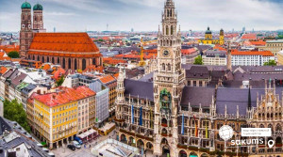 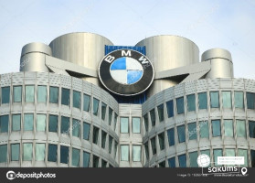 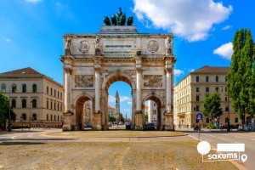

##### 4 день

##### Незабутній день - казковий замок Нойшванштайн та пишний палац Ліндерхоф

Сніданок. Сьогодні пропонуємо Вам провести незабутній день і відвідати неймовірні **Замок Нойшванштайн та Палац Ліндергоф:** (замовлення та оплата при бронюванні туру 40 євро + вх. квитки в обидва замки 35 євро - дорослі, діти до 17 років - 15 євро, (вартість за вхідні квитки може змінюватись).

**Замок Нойшванштайн** – «Лебединий камінь» це втілена фантазія, замок-казка, піднявши свої, ніби іграшкові, башточки і галереї над лісистими пагорбами в баварських Альпах під містом Фюссен, поблизу австрійського кордону. При цьому у замка досить значні розміри, та й будувався він протягом сімнадцяти років. Будуючи цей замок, король Баварії Людвіг II прагнув втілити в його архітектурі свої уявлення про романтику. Внутрішнє оздоблення замку являє собою суміш різних архітектурно-художніх стилів, поєднання мавританських, готичних і барокових елементів: колони-сталактити, тронний зал в декадентсько-візантійському дусі, і співочий зал з вишуканим освітленням, що призначався для постановок вагнерівських опер.

**Палац Ліндергоф** – справжній Маленький Версаль – це найменший з трьох замків, побудованих королем Людвігом II Баварським. Ліндергоф переповнений неймовірними скарбами і фресками із зображеннями міфологічних сцен. Найбільша кімната - особиста спальня короля, пишно прикрашена і увінчана кристальним канделябром зі 108 свічками і штучним водоспадом, призначеним для охолодження кімнати в літній час. Дивовижна краса, втілена в камені. Навколо замку лежить чудовий парк з терасами, каскадами, альтанками в різних стилях, квітковими клумбами, фонтанами, липовими алеями...тут навіть є підземне озеро в гроті Венери з чарівною підсвіткою і штучними хвилями, де в золотому човні в вигляді лебедя любив відпочивати король-романтик.

Також пропонуємо Вам заїзд до мальовничого містечка **Обераммергау** (5 євро), де можна просто прогулятися красивими вуличками, адже ця місцевість відома як «місто майстрів». Що примітно, всі мотиви казкові. Тут можна бродити годинами, гадаючи, який будинок виглядав би краще в «Рапунцель», а який – в «Гензель і Гретель». Тут же можна закупитися відмінними сувенірами, сходити в кафе з місцевою кухнею. Обід*.

Повернення до готелю. Нічліг

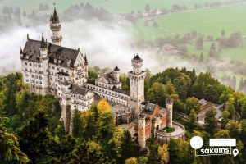 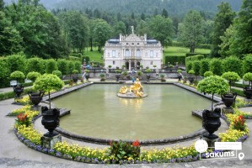 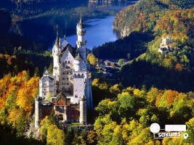

##### 5 день

##### Місто Моцарта, мальовничих вуличок, в стилі бароко, романтичних кафе, музеїв і цікавих пам'яток

Сніданок. Виселення з готелю. Запрошуємо на екскурсію **«Зальцбург – захоплива гармонія музики та архітектури»** (20 євро для дорослих/15 євро для дітей). Знайомство почнемо з саду Мірабель. У 12 столітті архієпископ побудував для своєї коханої палац і сад із терасами та скульптурами. На площі Альтмаркт ми побачимо найменший будинок Зальцбурга, ширина якого трішки більше одного метра. В самому центрі міста знаходиться дім, в якому 250 років тому народився відомий композитор Вольфганг Амадей Моцарт. Прогуляємося купецькою середньовічною вуличкою Гетрайдегассе, де назви магазинів ховаються у кованих вивісках. Ще трішки і ми опинимося у старому місті на розкішній площі Резиденції, яка називається так тому, що знаходиться між двома архієпископськими резиденціями, Новою та Старою. Центр площі прикрашає фонтан у стилі італійського бароко. Також заглянемо у Кафедральний Собор, який відомий своїм органом з чотирма тисячами труб. Зальцбург – місто, де хочеться зупинити момент, пити каву в затишній кав’ярні і слухати прекрасну музику.

Не втрачайте унікальну можливість здійснити**«Мандрівку долиною Зальцкаммергут»**(35 євро для дорослих/ 30 євро для дітей – **ОБОВ’ЯЗКОВА ЕКСКУРСІЯ ДЛЯ ВІДВІДУВАННЯ**). Під час екскурсії ми відвідаємо захопливу область альпійських та підальпійських озер, живописних долин, які піднімаються до висоти 3000 м., серед яких льодовик Дахштейн. Землі Зальцкаммергут мають 76 малих та великих озер. Це один із найвідвідуваніших регіонів Австрії. М’який клімат, неповторний ландшафт, казкові містечка з давньою історією. Це прекрасне місце для відпочинку. Нас чекають чарівні місця: Санкт-Гільген й Санкт-Вольфганг. По дорозі ми побачимо чотири прекрасних озера – Фушльзее, Вольфгангзее, Кроттензее й Мондзее. Також панорамні майданчики, де можна зробити прекрасні фотографії! Ще ми відвідаємо візитну картку Австрії і пам’ятку Всесвітнього спадку ЮНЕСКО – **«Найкрасивіше приозерне місто – Гальштат».**Прогулянка містом. Це саме те місце, яке повинен відвідати кожен, адже жодна картинка чи фотографія ніколи не зможуть передати унікальну атмосферу та характер міста. Містечко затиснуте між горами та глибоким озером, в якому, немов у дзеркалі, відбивається історія найдавнішого в Європі поселення по видобутку солі. Це місто, яке є альпійською туристичною меккою, відоме, перш за все, тим, чого всім нам так не вистачає: спокоєм і неметушливим життям.

Обід*.

Переїзд у Будапешт. Поселення в готель. Нічліг.

##### 6 день

##### Унікальні термальні купальні

Сніданок. Виселення з готелю. Переїзд територією Угорщини.

Для бажаючих відвідання термальних купалень в **м. Нірьєдхаза** (25 євро). Аквапарк Акваріус, у термальному регіоні Шошто, в угорському місті Ніредьхаза (водні атракціони та горки, плавальні та термальні мінеральні басейни, морські хвилі, дитячі басейни та майданчики, водні атракціони на вулиці та під дахом). або можна відвідати  поруч розташований другий за розмірами в Угорщині зоопарк і океанаріум, де зібрано багато тварин з усього світу!

Виїзд в Україну. Перетин угорсько-українського кордону. Приїзд в Мукачево. Посадка на потяг після 22:00.

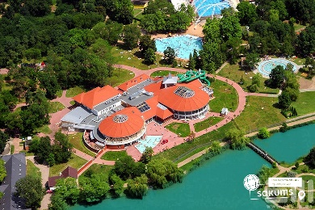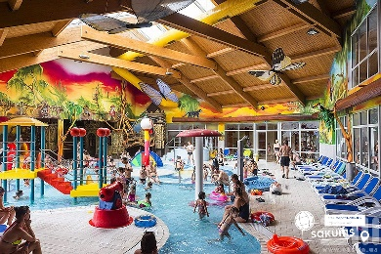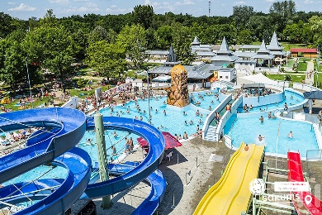

##### **Раннє бронювання за 6 тижнів до виїзду – 395 євро**

##### **Базова вартість – 410 євро**

##### **Вартість туру для закритих організованих груп 45+5 – 375 євро**

###### **Входить у вартість**

* Проїзд автобусом по маршруту;
* Проживання в готелях рівнем 3*;
* Харчування - сніданки за програмою;
* Оглядові екскурсії: Відень, Мюнхен;
* Супровід керівником групи;
* Медичне страхування для осіб 7-59 років.

**Не входить у вартість**

* Курортний збір (оплачується при бронюванні туру) – 10 євро з особи;
* Медичне страхування для осіб 0-6 та 60-80 років (*уточнюйте у менеджера);
* Навушники під час екскурсій – 2 євро з особи за екскурсію;
* Факультативні програми і вхідні квитки;
* Проїзд на громадському транспорті;
* Додаткових 5 обідо/вечерь - 100 євро (без напоїв). Замовлення та оплата до початку туру;
* Особисті витрати;
* Туристам із Києва Туроператор «САКУМС» може надати послуги щодо придбання залізничних квитків Київ - Мукачево - Київ - 2300 грн (купе). Квитки можна купити самостійно, обов'язково завчасно уточніть у менеджера номер поїзда. Увага! Вартість квитків може бути змінена Туроператором після придбання, внаслідок підняття тарифів, чи підтвердження УЗ дорожчого поїзда.